西安科技大学
计算机学院实验报告

班 级 网络工程1801 姓 名 吴斌 学 号 18408020129
时 间 2020年9月23日评 分 教师签名
课程名称 网络应用（安全与协议）综合实验

一、实验名称：
ppp协议分析实验、pap验证、chap验证

二、实验目的：
①掌握PPP协议的配置；
②理解PPP协议的链路建立过程；
③掌握PAP验证方式的配置方法；
④理解PAP验证过程；

三、实验原理：
①PPP协议是在SLIP的基础上发展起来的；
②PPP协议提供点到点链路传输；
③物理层可以是同步电路或异步电路；

四、实验内容与结果：
ppp协议分析：按照实验组网图连接好设备，并配置好IP地址；
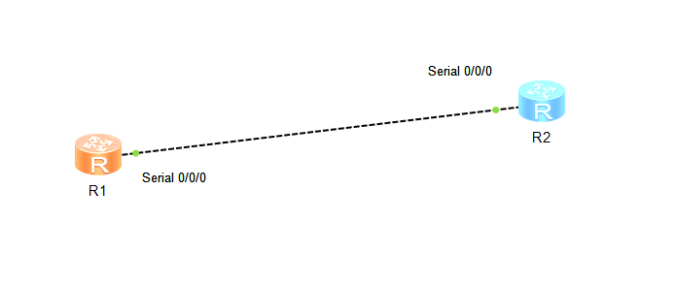

在路由器上配置PPP协议，参考命令如下：
[R1]interface Serial 0/0
[R1-Serial 0/0]link-protocol ppp
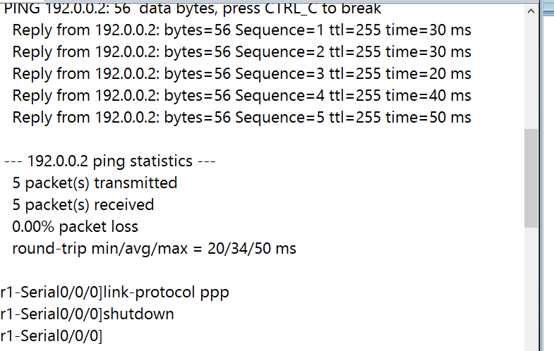

R2的配置类似
重启Serial接口，使配置生效；
相互ping两个路由器，看是否能ping通？
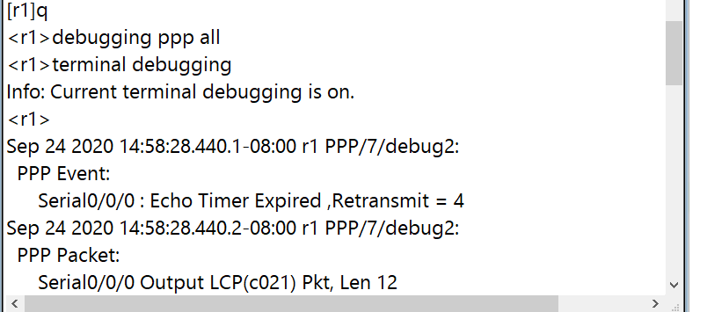
将路由器R2的接口S0/0的IP地址改为10.0.0.1/24，再次查看两台路由器的连通性，并思考为什么。
在路由器R1上查看PPP协议的Debug信息，画状态转移图，步骤如下：
//在路由器R1上启动Debug
<R1>debugging ppp all
<R1>terminal debugging
//重新启动路由器R2的Serial接口
[R2-Serial0/0]shutdown
[R2-Serial0/0]undo shutdown
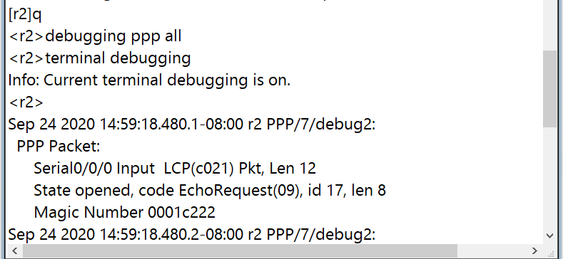

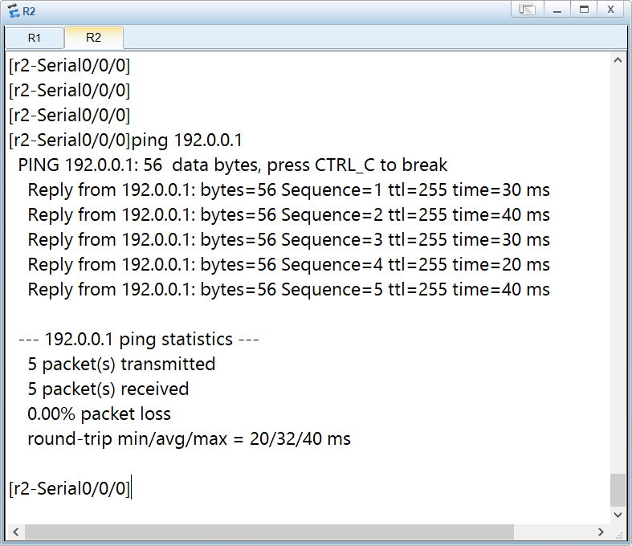
Pap验证：在以上实验基础上进行配置
路由器R1以PAP方式验证路由器R2
R1为主验证方，参考命令如下：
[R1]local-user RTB class network
[R1-user-RTB]service-type ppp
[R1-user-RTB]password simple aaa
[R1]interface serial 0/0
[R1-serial0/0] ppp authentication pap
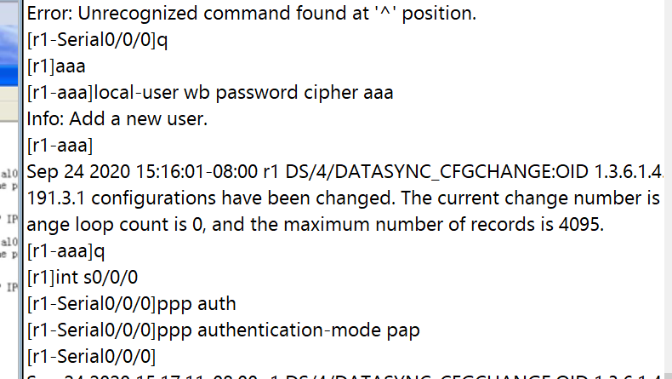
R2为被验证放，参考命令如下：
[R2]interface serial 0/0
[R2-serial0/0]ppp pap local-user RTB password simple aaa

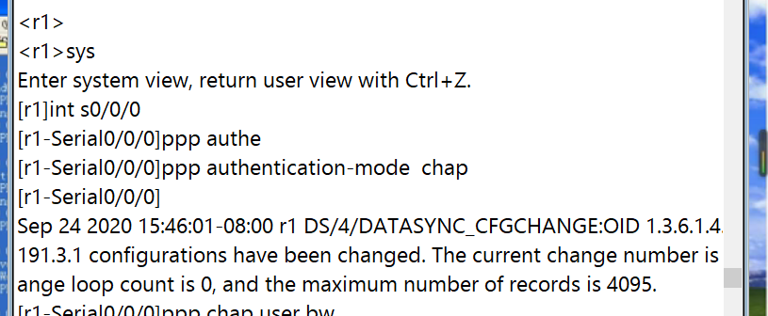
打开Debug信息，分析进行PAP验证的PPP协商流程，参考命令如下：
<R1>debugging PPP pap all
<R1>terminal debugging
[R1-Serial 0/0]shutdown
[R1-Serial 0/0]undo shutdown
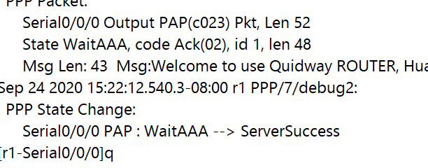
Chap验证：重新启动路由器R1和R2；配置路由器R1和R2的IP地址；在路由器R1和R2上启动PPP协议；配置路由器R1以CHAP方式验证R2
R1为主验证方，参考命令如下：
[R1]local-user RTB class network //为R2 创建本地用户
[R1-user-RTB]service-type ppp
[R1-user-RTB]password simple aaa
[R1]interface serial 0/0
[R1-serial0/0] ppp authentication-mode chap //R1为主验证
[R1-serial0/0]ppp chap user RTA //配置R1的本地用户名
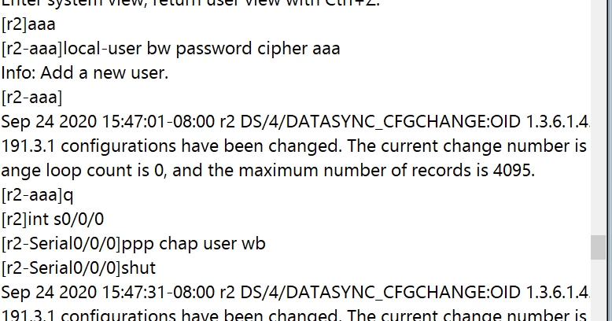
R2为被验证方，参考命令如下：
[R2]local-user RTA class network //为R1 创建本地用户
[R2-user-RTA]service-type ppp
[R2-user-RTA]password simple aaa
[R2]interface serial 0/0
[R2-serial0/0]ppp chap user RTB //配置R2的本地用户名
重新启动接口，使配置生效
检查验证成功与否？
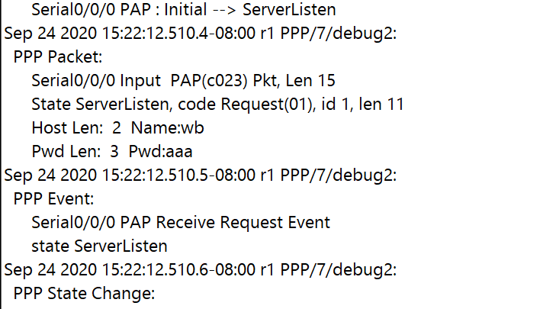
打开Debug信息，分析进行CHAP验证的PPP协商流程，参考命令如下：
<R1>debugging PPP chap all
<R1>terminal debugging
[R1-Serial 0/0]shutdown
[R1-Serial 0/0]un shutdown
五、总结：
通过本次实验，理解了PPP协议的工作原理，再次熟悉了静态路由的配置，并且，掌握了PPP协议的配置方法。

